柳州市妇幼保健院医疗设备采购比价公告
柳州市妇幼保健院就以下项目进行比价采购，邀请合格的供应商参与报价。
一、比价项目：
序号 | 项目名称 | 数量 | 单位 | 需 求
1 | 振荡器 | 2 | 台 | 夹持器型药物振荡器，夹持器可随意调节，夹持器间距为1.5cm-3.8cm，可同时放1-16瓶药瓶进行工作，振荡频率可调节。  参考图：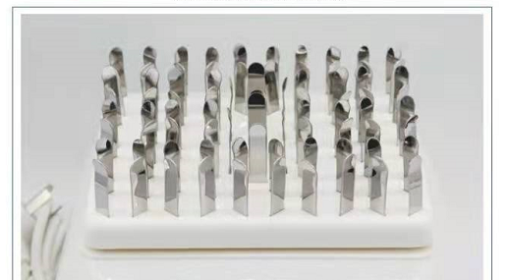
2 | 洗眼器 | 1 | 台 | 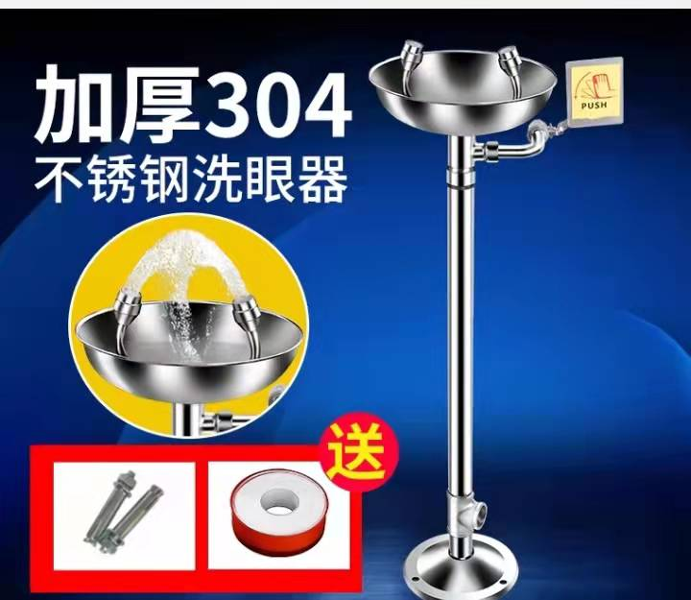
二、供应商资格条件：
参加本项目报价的供应商应符合下列要求：
1、具有独立承担民事责任能力的，在中华人民共和国境内注册的法人或自然人。
2、具有良好的商业信誉及无行贿犯罪记录。
3、满足销售所投产品、提供服务的资质。
三、符合资格的供应商应当在2021年12月29至2021年12月31日8:00-12:00，14:45-17:45（周六、周日除外）通过电子邮件或电话，了解项 目要求并报名。
四、截止时间：2021年12月31日17:45时。
五、联系方式：
联系人：柳州市妇幼保健院医学装备科
联系地址：柳州市城中区映山街50号20楼
电话：0772-2818982
邮箱：lzfysbk@126.com
柳州市妇幼保健院医学装备科
2021年12月29日

